Procedimiento

Creación de proyecto en Unity

Creación de la estructura de los directorios de los assets

Creación de los objetos ***PlayerObject*** y ***EnemyObject***

Agregar Sprite Renderer a el objeto ***PlayerObject***

Guarda la escena como **LevelOne**

Agregar las imágenes ***Player.png****,* ***EnemyIdle_1.png****,* ***EnemyWalk_1.png*** a las carpetas correspondientes

Modificar propiedades al Sprite de player

Divide la hoja de sprites en individuales

selecciona un sprite para cuando estamos en la vista Game

Repetimos los pasos anteriores con los enemigos

Crear animación y guardarla

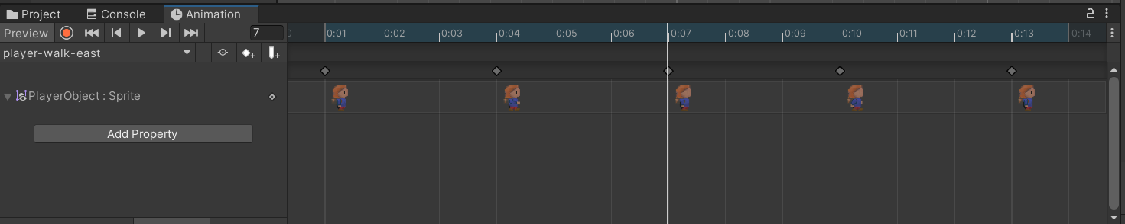

Renombra el controller como PlayerController y arrastralo a la carpeta Animations|Controllers

Agreguemos el resto de nuestras animaciones.

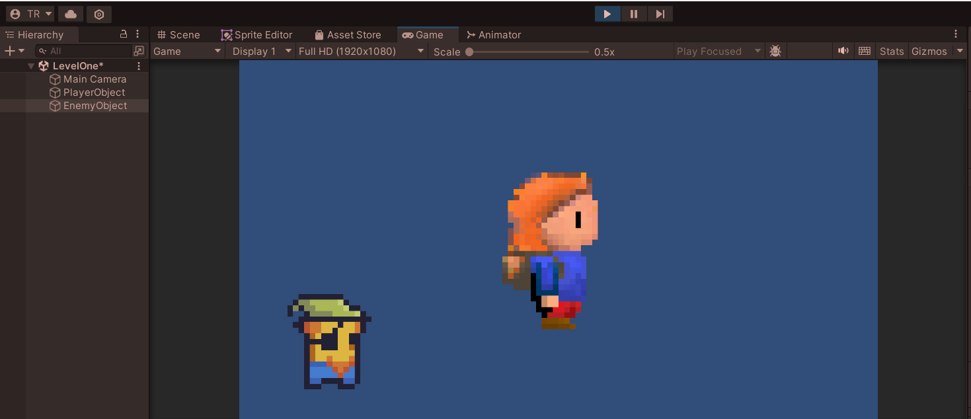

Ahora crear y guardar las animaciones para nuestro Enemy

